6. Транспортирование и хранение
6.1 Условия транспортирования и хранения Оборудования соответствуют:
1) условия транспортирования - в части воздействия:
- механических нагрузок - группе "С" по ГОСТ23216-78;
- климатических факторов - группе 2 ("С") по ГОСТ 15150-69;
2) условия хранения в части воздействия климатических факторов:
- группе 1 ("Л") по ГОСТ 15150-69

7. Свидетельство о приемке
Оборудование с заводским серийным номером, указанным в п.8 данного документа, признано годным к эксплуатации.
Сотрудник ОТК:
_______________ / /
личная подпись

8. Серийный номер и дата продажи
8.1 Серийный номер

________ (RUS)
(заполняет изготовитель)

8.2 Дата продажи

_____________________2018 г.
(заполняет продавец)

М.П.

9. Контактная информация продавца
ООО "МегаСтрой"
129337, г. Москва, ул. Вешних Вод, д. 14
тел. 8 800 100 49 92 доб. 101
+ 7 499 403 10 00
+ 7 495 749 84 22
e-mail: info@vipecology.ru

Многоступенчатая
система очистки воды
(открытый корпус)

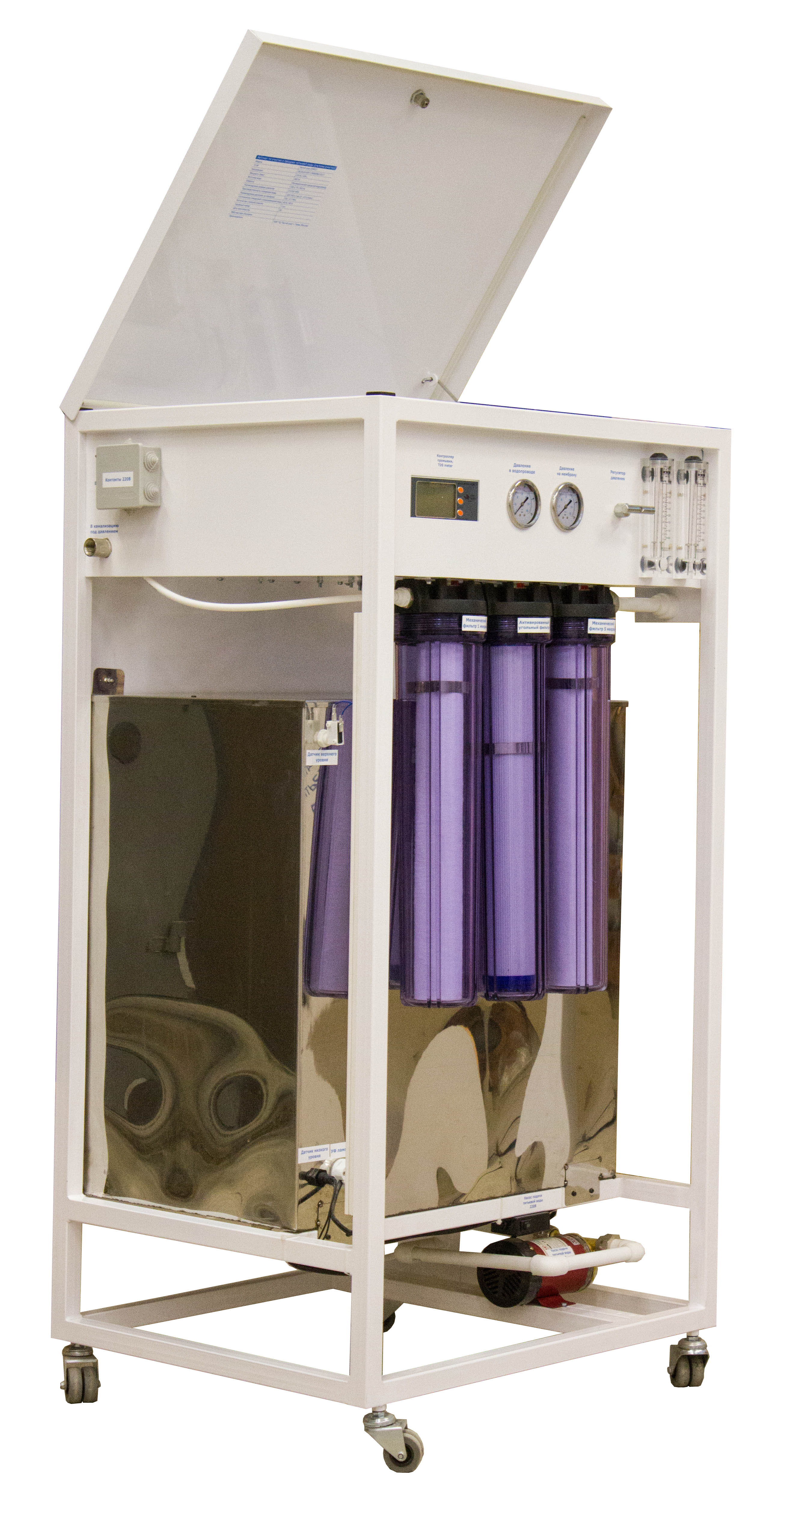
ПАСПОРТ ИЗДЕЛИЯ

info@vipecology.ru
8 800 100 49 92


1. Общая информация
1.1. Действие данного паспорта распространяется на систему очистки в открытом корпусе «______________», далее «Оборудование».
1.2. Перед проверкой и эксплуатацией необходимо внимательно ознакомиться с инструкцией по эксплуатации.

2. Основные сведения об Оборудовании
2.1. Изготовителем Оборудования является ООО «Райфил Инжиниринг», Россия, г. Подольск
2.2. Оборудование используется для очистки городской муниципальной (водопроводной) воды без предварительной очистки (если вода соответствует требованиям САНПИН 1 категории)
2.3. Питание автомата осуществляется от источника однофазного переменного тока напряжением 220В и частотой 50Гц, также необходимо подключение к канализации.
2.4. Оборудование соответствует требованиям безопасности российских ГОСТов: электрической, механической и пожарной безопасности – ГОСТ Р МЭК 60950, требованиям к допустимому уровню акустических шумов –ГОСТ 26329, эргономическим требованиям – ГОСТ Р50948, требованиям к уровню индустриальных радиопомех – ГОСТ Р 51318.22, требованиям по устойчивости к электромагнитным помехам – ГОСТ Р 51318.24, требованиям к эмиссии гармонических составляющих тока - ГОСТ Р 51317.3.2-99, требованиям к колебаниям напряжения – ГОСТ Р 51317.3.3-99.

3. Основные технические данные
3.1 Основные характеристики автомата
Система очистки – корпус открытый, сталь 1,5 мм.
7 ступеней доочистки водопроводной (муниципальной) воды в составе: механические фильтры (2 шт.), фильтр с засыпным активированным углем, обратноосмотическая мембрана (1-2 шт. в зависимости от комплектации), POST фильтр, минерализатор, УФ лампа 16Вт в емкости.
Накопительная емкость из нержавеющей стали объемом 200 л.
Габаритные размеры
высота 1300 мм глубина 600 мм ширина 750 мм
Вес системы: 85 кг. (в полной комплектации).

3.2 Окружающая среда
Температура окружающей среды: +5°… +45°C
Рекомендуемый диапазон: +10°…+25°C

3.5 Электрические характеристики
Напряжение питания: 220-240 В
Потребление электроэнергии:
В режиме работы: 600 Вт/ч.
В режиме ожидания: 20 Вт/ч.

4. Комплектация поставки
№ | Наименование | Количество  (шт.)
1 | Система очистки | 1
2 | Паспорт | 1
3 | Ключи | 3
4 | Комплект упаковки | 1

5. Гарантия изготовителя
5.1 Гарантийный срок на Оборудование составляет 12 месяцев с момента продажи. На насосную часть повышения давления на осмотический элемент (пр-во Италия) – 24 месяца. В течение указанного срока изготовитель обязуется производить заменять вышедшие из строя узлы.
5.2 Гарантийное обслуживание осуществляется на основании паспорта изделия.
5.3 Потребитель лишается права на гарантийное обслуживание в следующих случаях:
- по истечении срока гарантии;
- при нарушении правил эксплуатации при недопустимых для нормального функционирования автомата температурах окружающей среды, транспортирования и хранения;
- на насосную часть при продажах питьевой воды более 400 литров в сутки!

При наступлении гарантийного случая Покупатель отправляет неисправный узел в ООО «Райфил Инжиниринг»
ИНН 5044108748 по адресу: г. Подольск, до терминала ТК «ПЭК», взамен Продавец отправляет Покупателю исправный узел за свой счет.

